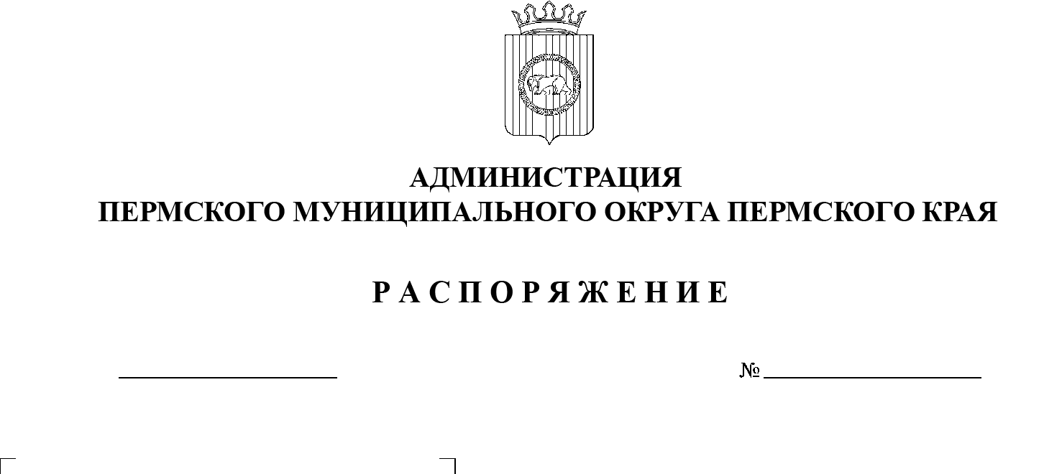
15.05.2025
299-2025-01-07.С-127
О признании утратившим силу распоряжение администрации Пермского муниципального округа Пермского края
от 18 октября 2023 г.
№ СЭД-2023-299-01-01-07.С-331 «О временном выводе
из эксплуатации причала
в с. Усть-Качка Пермского муниципального округа Пермского края»

В соответствии с пунктом 6 части 2 статьи 30 Устава Пермского муниципального округа Пермского края, подпунктом 3.2.1 пункта 3.2 раздела 3 Положения о порядке управления, владения и распоряжения имуществом, находящимся в муниципальной собственности Пермского муниципального округа Пермского края, утвержденного решением Думы Пермского муниципального округа Пермского края от 22 декабря 2022 г. № 76, обращением министра транспорта Пермского края от 22 апреля 2025 г.
№ 44-01-11вн-3 «Об отмене распоряжения администрации Пермского муниципального округа Пермского края от 18 октября 2023 г. № СЭД-2023-299-01-01-07.С-331»:
1. Признать утратившим силу распоряжение администрации Пермского муниципального округа Пермского края от 18 октября 2023 г. № СЭД-2023-299-01-01-07.С-331 «О временном выводе из эксплуатации причала в с. Усть-Качка Пермского муниципального округа Пермского края».
2. Настоящее распоряжение опубликовать в бюллетене муниципального образования «Пермский муниципальный округ» и разместить на официальном сайте Пермского муниципального округа в информационно-телекоммуникационной сети «Интернет» (www.permokrug.ru).
3. Настоящее распоряжение вступает в силу со дня его подписания.

Глава муниципального округа О.Н. Андрианова

